МИНИСТЕРСТВО НАУКИ И ВЫСШЕГО ОБРАЗОВАНИЯ
РОССИЙСКОЙ ФЕДЕРАЦИИ
Федеральное государственное бюджетное образовательное учреждение
высшего образования
«Российский государственный университет им. А.Н. Косыгина
(Технологии. Дизайн. Искусство)»
Институт информационных технологий и цифровой трансформации

Отчет по лабораторной работе № 5
по дисциплине «Технология разработки прикладных решений для системы «1С:Предприятие»
Тема: «Загрузка номенклатуры из текстового файла: цвет, страна и защита от дублей»

Выполнил: Сидоров Д.С., группа ИТС-123
Проверил: ст. пр. Козлов А.М.

Москва, 2026 г.

1. Задание
Источник: Moodle
1) Дополнить процедуру ЗагрузитьТекстНаСервере импортом из файла цвета и страны.
2) Не загружать в 1С одинаковые товары.

2. Ход работы

1) Импорт цвета и страны
ЗагрузитьТекстНаСервере() разбирает строку Код;Наименование;Цвет;Страна через СтрРазделить(Строка, ";", Истина). Цвет и страна — ссылочные типы, поэтому строковые значения превращаются в элементы справочников функциями ПолучитьИлиСоздатьЦвет() и ПолучитьИлиСоздатьСтрану(): если такого элемента нет, он создаётся, иначе берётся существующий. Файл, выгруженный заданием 4, загружается обратно без потерь.
Строки короче двух полей пропускаются с сообщением, а не роняют обработку.

2) Не загружать одинаковые товары
В базовом варианте из пособия дубли ищутся перебором всей категории для каждой строки файла — это O(строк × товаров). Здесь проверка вынесена в запрос ТоварУжеЕсть() с условием по родителю и наименованию: база отвечает по индексу, перебора нет.
В конце обработка сообщает, сколько товаров загружено и сколько дублей пропущено.

3. Результат работы конфигурации
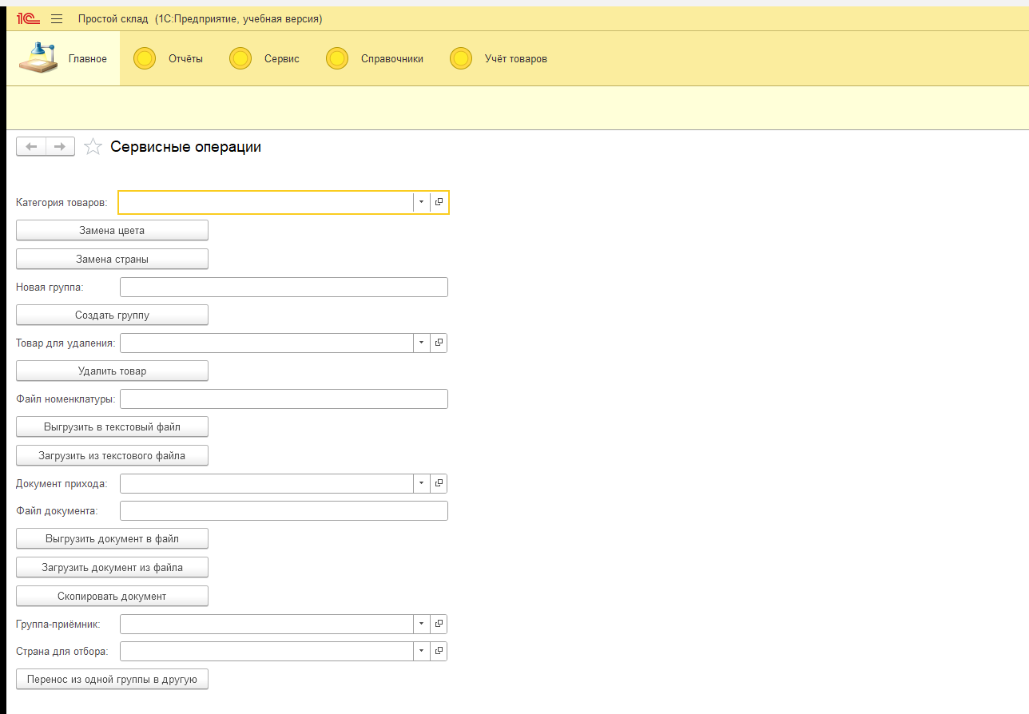
Рисунок 1 — Форма обработки: поля файла номенклатуры и кнопки загрузки
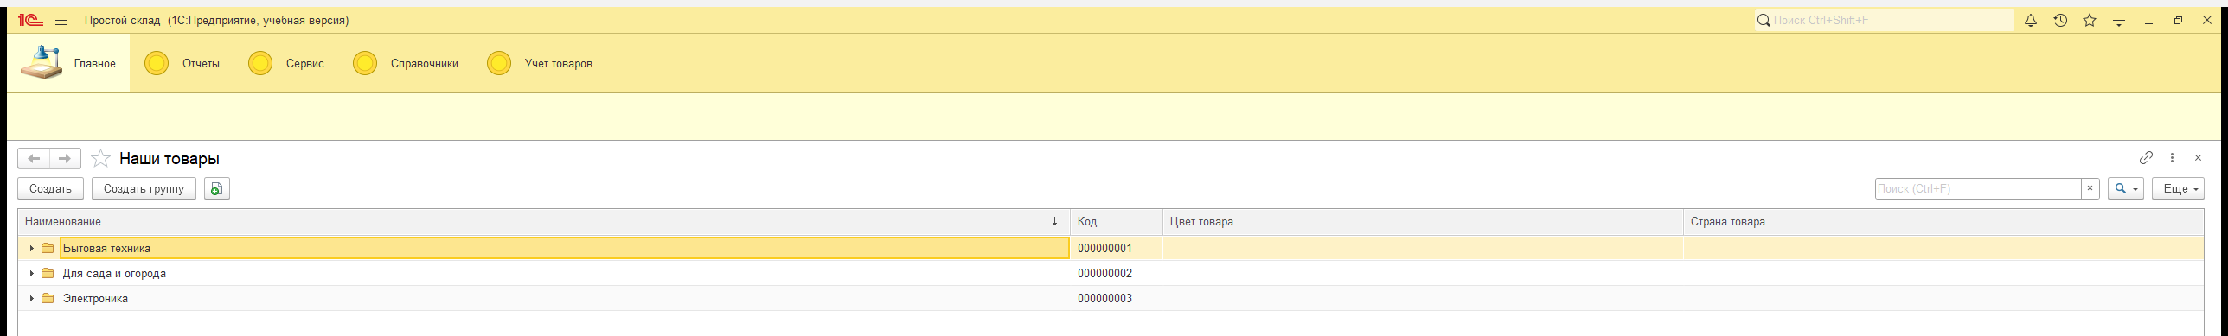
Рисунок 2 — Справочник «Товары» после загрузки

4. Листинги
Листинг 1 — Загрузка номенклатуры из текстового файла
// Задание 5. Загружаем цвет и страну; одинаковые товары повторно не создаём.
&НаСервереБезКонтекста
Процедура ЗагрузитьТекстНаСервере(Категория, ПутьФайла)

Текст = Новый ТекстовыйДокумент;
Текст.Прочитать(ПутьФайла, КодировкаТекста.UTF8);

Загружено = 0;
Пропущено = 0;

Для НомерСтроки = 1 По Текст.КоличествоСтрок() Цикл

ТекущаяСтрока = СокрЛП(Текст.ПолучитьСтроку(НомерСтроки));
Если ПустаяСтрока(ТекущаяСтрока) Тогда
Продолжить;
КонецЕсли;

Части = СтрРазделить(ТекущаяСтрока, ";", Истина);
Если Части.Количество() < 2 Тогда
Сообщить("Строка " + НомерСтроки + " пропущена: не разобрана.");
Продолжить;
КонецЕсли;

НаимТовара = СокрЛП(Части[1]);
ИмяЦвета = ?(Части.Количество() > 2, СокрЛП(Части[2]), "");
ИмяСтраны = ?(Части.Количество() > 3, СокрЛП(Части[3]), "");

// Задание 5: одинаковые товары не загружаем.
Если ТоварУжеЕсть(Категория, НаимТовара) Тогда
Сообщить("Такой товар уже есть: " + НаимТовара);
Пропущено = Пропущено + 1;
Продолжить;
КонецЕсли;

НовыйТовар = Справочники.Товары.СоздатьЭлемент();
НовыйТовар.Наименование = НаимТовара;
НовыйТовар.Родитель = Категория;

Если НЕ ПустаяСтрока(ИмяЦвета) Тогда
НовыйТовар.ЦветТовара = ПолучитьИлиСоздатьЦвет(ИмяЦвета);
КонецЕсли;
Если НЕ ПустаяСтрока(ИмяСтраны) Тогда
НовыйТовар.СтранаТовара = ПолучитьИлиСоздатьСтрану(ИмяСтраны);
КонецЕсли;

НовыйТовар.Записать();
Загружено = Загружено + 1;
Сообщить("Товар " + НаимТовара + " загружен в категорию " + Категория);

КонецЦикла;

Сообщить("Загружено: " + Загружено + ", пропущено дублей: " + Пропущено);

КонецПроцедуры

&НаСервереБезКонтекста
Функция ТоварУжеЕсть(Категория, НаимТовара)

Запрос = Новый Запрос;
Запрос.Текст =
"ВЫБРАТЬ ПЕРВЫЕ 1
| Товары.Ссылка КАК Ссылка
|ИЗ
| Справочник.Товары КАК Товары
|ГДЕ
| Товары.Родитель = &Категория
| И НЕ Товары.ЭтоГруппа
| И Товары.Наименование = &Наименование";
Запрос.УстановитьПараметр("Категория", Категория);
Запрос.УстановитьПараметр("Наименование", НаимТовара);

Возврат НЕ Запрос.Выполнить().Пустой();

КонецФункции

&НаСервереБезКонтекста
Функция ПолучитьИлиСоздатьЦвет(ИмяЦвета)

Цвет = Справочники.ЦветаТоваров.НайтиПоНаименованию(ИмяЦвета, Истина);
Если НЕ Цвет.Пустая() Тогда
Возврат Цвет;
КонецЕсли;
НовыйЦвет = Справочники.ЦветаТоваров.СоздатьЭлемент();
НовыйЦвет.Наименование = ИмяЦвета;
НовыйЦвет.Код = ИмяЦвета;
НовыйЦвет.Записать();
Возврат НовыйЦвет.Ссылка;

КонецФункции

&НаСервереБезКонтекста
Функция ПолучитьИлиСоздатьСтрану(ИмяСтраны)

Страна = Справочники.СтраныТоваров.НайтиПоНаименованию(ИмяСтраны, Истина);
Если НЕ Страна.Пустая() Тогда
Возврат Страна;
КонецЕсли;
НоваяСтрана = Справочники.СтраныТоваров.СоздатьЭлемент();
НоваяСтрана.Наименование = ИмяСтраны;
НоваяСтрана.Код = ИмяСтраны;
НоваяСтрана.Записать();
Возврат НоваяСтрана.Ссылка;

КонецФункции

&НаКлиенте
Процедура ЗагрузитьТекст(Команда)

Если НЕ КатегорияУказана() Тогда
Возврат;
КонецЕсли;
Если НЕ ЗначениеЗаполнено(ПутьКФайлу) Тогда
Сообщить("Укажите путь к текстовому файлу.");
Возврат;
КонецЕсли;
ЗагрузитьТекстНаСервере(КатегорияТоваров, ПутьКФайлу);

КонецПроцедуры

5. Вывод
Загрузка симметрична выгрузке задания 4: цвет и страна восстанавливаются как элементы справочников, дубли отсекаются запросом по родителю и наименованию, а не перебором всей категории.

